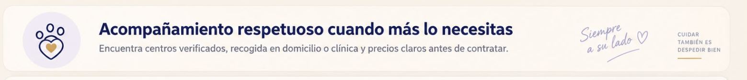

Cambiar en ves de 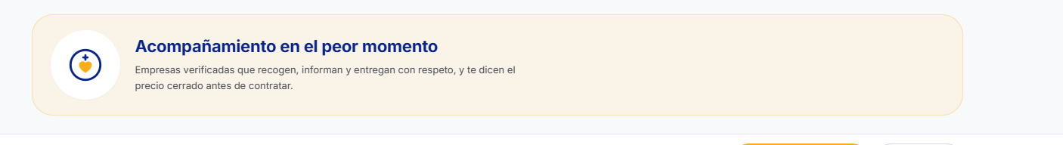
en crematorios

Cambiar el botón por reservar

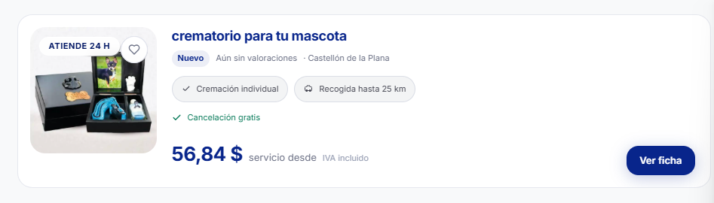

Falta indicaciones de Video, Viernes a las 3:27am, whatsapp.

El flotante de ayuda no aparece en el móvil
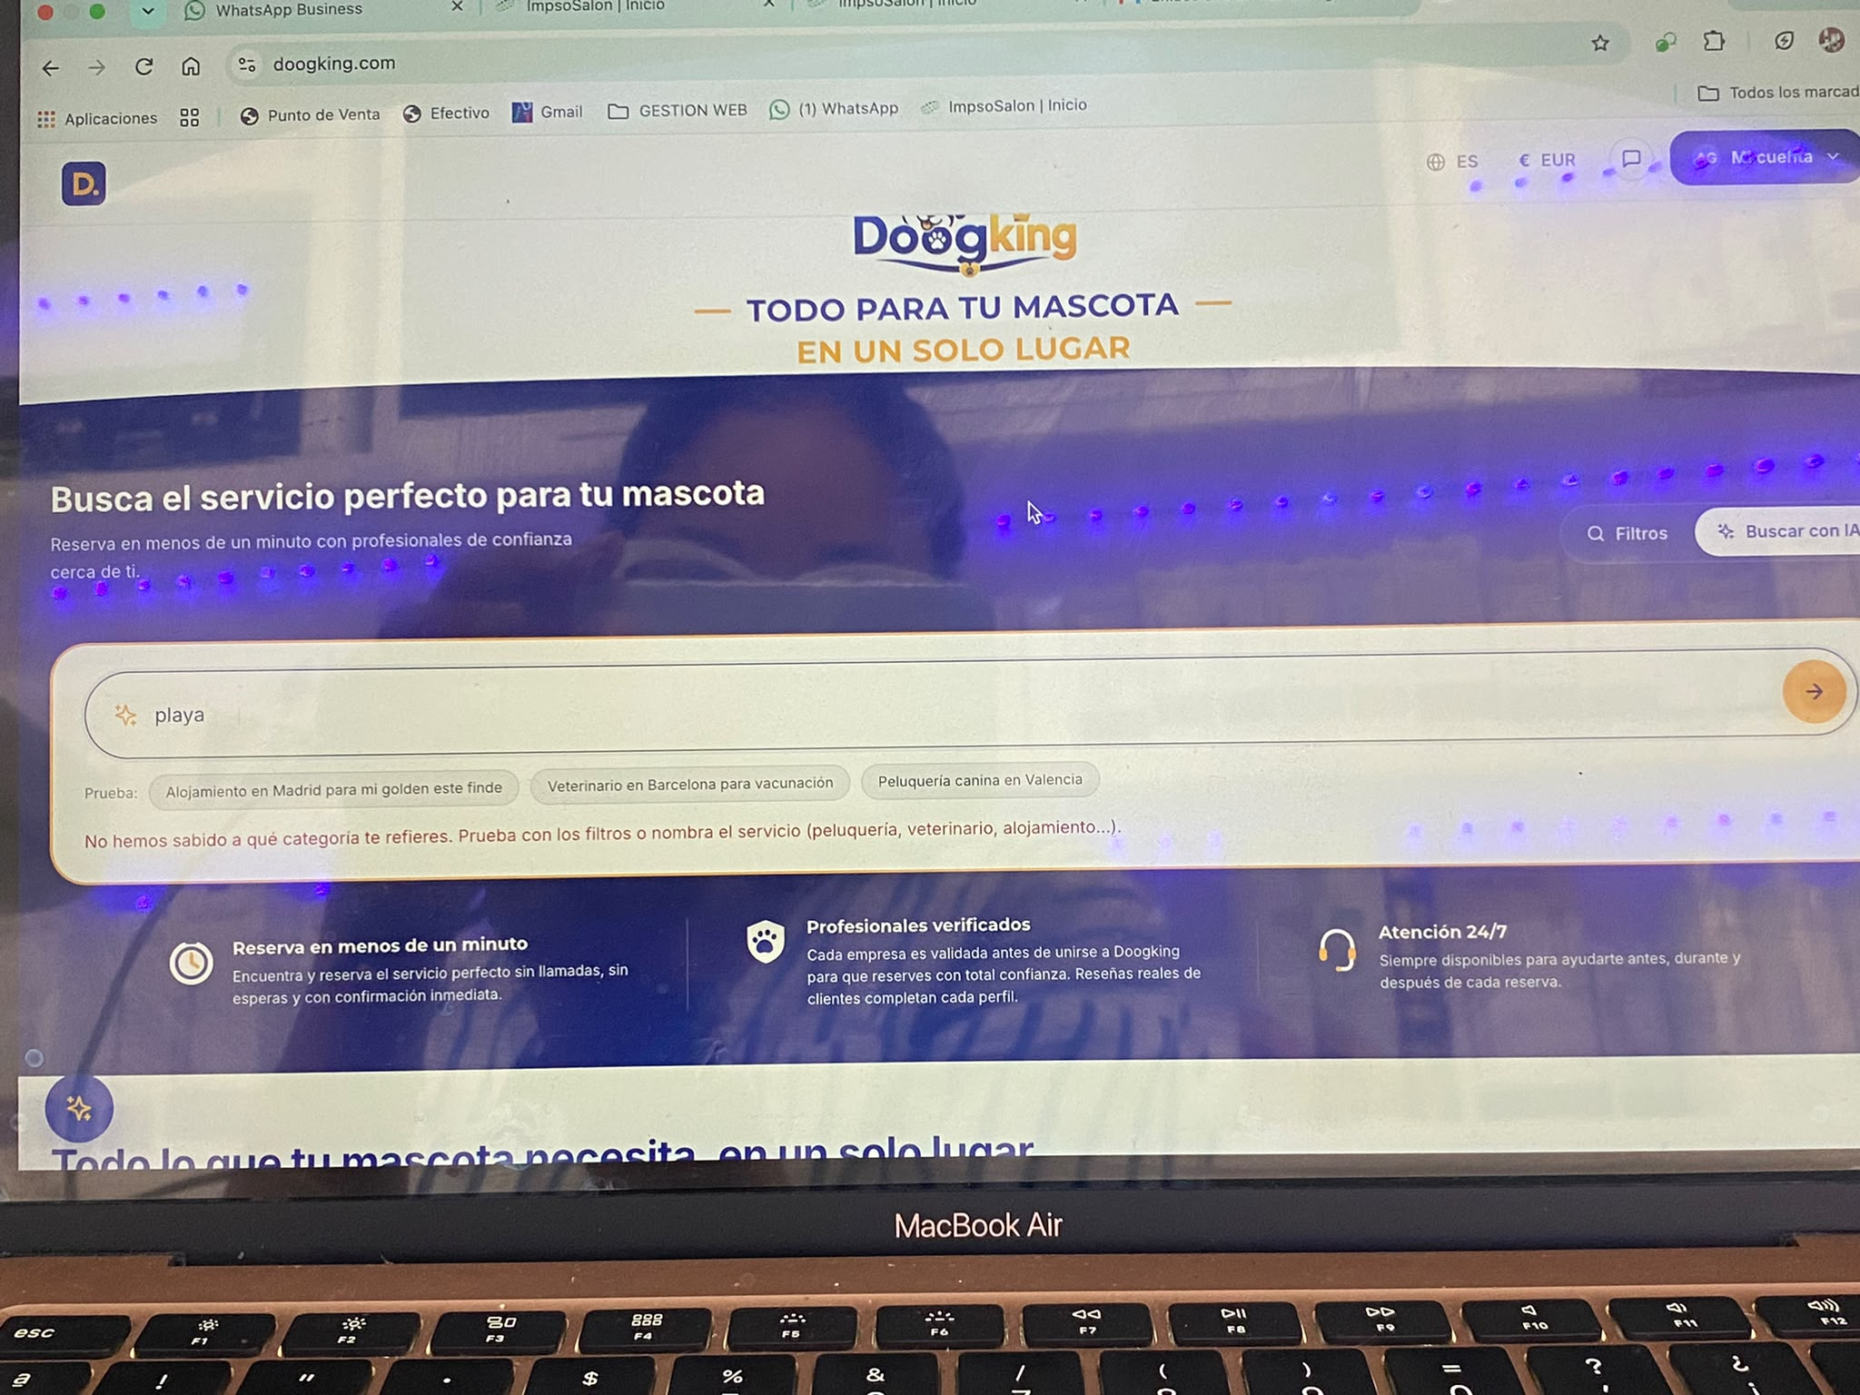
Siempre debe salir un resultado, si no lo encuentra que busque en la sección explora tu mascota
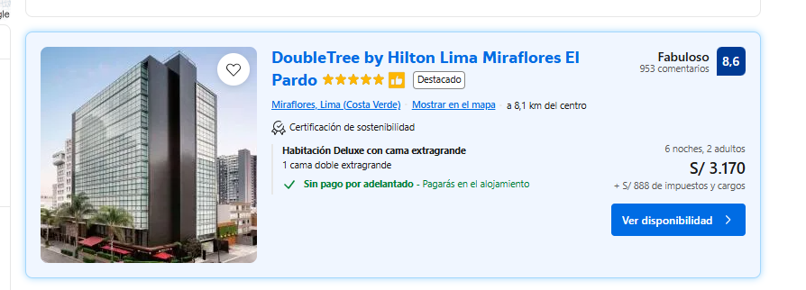
Implementar puntuación, y la distancia con respecto al centro, de acuerdo ala ciudad donde está registrado el comercio.

Planificador de viaje, Revisar mejoras, para que termine en un servicio de la plataforma o mostrarlo, y que tenga mas preguntas para afinar el itinerario.

